Муниципальное бюджетное общеобразовательное учреждение
«Центр образования №19»

2021-2022 год

ПАСПОРТ ПРОЕКТА
Проблема | Социальные, экономические и идеологические изменения, происходящие за пределами системы образования, являясь очевидцем активного становления рыночного механизма хозяйствования, требующего от современного человека особых качеств, особой экономической культуры, признала, что экономическое воспитание детей дошкольного возраста – глобальная социальная проблема, неотделимая от ребенка с самых ранних лет его жизни.
Наименование проекта | «Финграмотейка» - проект по экономическому воспитанию старших дошкольников и формированию у них предпосылок финансовой грамотности
Сроки реализации проекта | 2020-2021 учебный год
Дата начала реализации проекта | 1 сентября 2020 года
Участники проекта | Воспитанники 5-7 лет дошкольного подразделения МБОУ «ЦО №19», родители (законные представители), воспитатели
Руководитель проекта | Старший воспитатель МБОУ «ЦО №19»  Волкова Людмила Борисовна
Сведения об организации | Муниципальное бюджетное общеобразовательное учреждение «Центр образования №19»  Дошкольное подразделение  Адрес: 300045, г.Тула, ул. Новомосковская 25-а  Телефон: 8(4872)372438  e-mail: mdou-173@mail.ru
Тип проекта | информационно-практико-ориентированный
Цель проекта | содействие финансовому просвещению и воспитанию детей старшего дошкольного возраста, создание необходимой мотивации для повышения их финансовой грамотности.
Интеграция образовательных областей в соответствии с ФГОС ДО
Этапы проекта | 1 этап – ознакомительно-диагностический (сентябрь-2020)  2 этап - практический (октябрь, 2020 – май, 2021)  3 этап – обобщающий (май, 2021)
Ожидаемые результаты | - у детей сформированы понятия об экономических понятиях (труд и продукт труда; деньги, бюджет, реклама); они умеют выделять слова и действия, относящиеся к экономике;  - дети способны подмечать в литературных произведениях простейшие экономические действия и явления: у них развит познавательный интерес, воображение, мышление, память и внимание;  - дети активно используют в играх полученные знания;  - родители (законные представители) получат дополнительные знания по формированию у дошкольников предпосылок финансовой грамотности;  - педагоги получили систему работы по экономическому воспитанию.
Основные формы реализации проекта | беседы, непрерывная образовательная деятельность, детское художественное творчество, различные виды игр, чтение художественной литературы, викторины, квесты, работа с родителями.
Реализация проекта: | Не реже одного раза в неделю.  При этом в процессе повседневной деятельности группы закрепляются экономические знания детей, полученные во время занятий через игры, художественно-эстетическую деятельность, проблемные ситуации и одр.
Система оценивания  ( первичная и итоговая) | Проведение мониторинга сформированности предпосылок финансовой грамотности воспитанников, анализ результатов мониторинга, планирование дальнейшей работы по повышению уровня финансовой грамотности дошкольников.  Первичное диагностическое обследование – сентябрь, 2020  Итоговое диагностическое обследование – май, 2021
Презентация проекта | Педагогический совет, май 2021  В месcенджере WatsApp – родительские группы, реализующие данный проект.

ИНФОРМАЦИОННАЯ КАРТА ПРОЕКТА

- Наименование организации (в соответствии с Уставом) – муниципальное бюджетное общеобразовательное учреждение «Центр образования №19»

- Юридический адрес: 300045, г. Тула, ул. Кауля д.9 кор.4
Телефон: 373-111 — секретарь, директор
e-mail : tula-co19@tularegion.org

- Фактический адрес: 300045, г.Тула, ул. Новомосковская 25-а,
Телефон : 8(4872)372438
e-mail: mdou-173@mail.ru

- Данные о руководителе:
директор МБОУ «ЦО №19» - Данилин Сергей Викторович;
заместитель директора по дошкольной работе – Смирнова Галина Викторовна

ОПИСАНИЕ ПРОЕКТА

Актуальность проекта
Изменения в системе российского дошкольного образования, обусловленные происходящими социальными реформами, стимулируют развитие новых направлений в содержании воспитания и образования дошкольника. Одним из таких новых направлений следует считать экономическое воспитание детей. Необходимость его обусловлена тем, что в современном социуме дошкольника с ранних лет окружает экономическая среда, он вынужден вникать в суть товарно-денежных отношений, овладевать первоначальными экономическими представлениями, основами экономической грамотности, что, безусловно, определяет актуальность и значимость экономического воспитания с дошкольного возраста. Экономика стала необходимым направлением в дошкольном образовании для формирования полноценной, всесторонне развитой личности ребенка через изучение основ экономической культуры и включение его во "взрослую экономику".
Сегодняшнее поколение живет в иных экономических условиях. Наши дети должны быть в курсе, как правильно пользоваться средствами, которые они будут зарабатывать во взрослой самостоятельной жизни. Дети рано включаются в экономическую жизнь семьи, сталкиваются с деньгами, ходят с родителями в магазины, участвуют в финансово-экономических отношениях, овладевая, таким образом, экономической информацией на житейском уровне.
Чем раньше дети узнают о роли денег в частной, семейной и общественной жизни, тем раньше могут быть сформированы полезные финансовые привычки.
В возрасте до 7 лет основы финансовой грамотности могут прививаться через базовые нравственные представления: о добре и зле, красивом и некрасивом, хорошем и плохом. Основная задача – дать понятие о бережливом отношении к вещам, природным ресурсам, а затем и деньгам.
Нравственные представления дошкольников в основном формируются на основе наглядных примеров. Дети не знают, почему тот или иной поступок хорош или плох, но знают, как именно они должны поступить («поделиться», «подарить», «положить в копилку» и т.п.). Дошкольнику можно сколько угодно говорить о нормах и правилах, но если слова не будут связаны с определенной последовательностью действий, они окажутся бесполезными. Отсюда правило: представления о нормах финансового поведения формируются на основе определенной последовательности поступков, умело демонстрируемых взрослыми.
Все это делает актуальной проблему формирования элементарных экономических представлений и формирования финансовой грамотности, начиная с дошкольного возраста, когда детьми приобретается первичный опыт в элементарных экономических отношениях.
Новизна данного направления заключается в том, что с переходом к рыночной экономике в стране выросла потребность в экономических знаниях, на которые раньше не обращали внимания ни в семье, ни в образовательных учреждениях. Ребенок дошкольного возраста приобретает экономические знания из окружающей жизни, которая выступает своеобразной информационной базой.
Исследования современных ученых показывают определяющее влияние экономических знаний на развитие дошкольников, формирование у детей качеств рационального потребителя, который ориентируется на экономическое отношение к собственным и общественным ресурсам. Исследования ученых показывают, предпосылки экономического сознания у дошкольников складываются очень рано, и если они своевременно не развиваются, то возможно проявление негативных сторон в поведении детей, таких как неряшливость, небрежность к вещам, безразличие к испорченным предметам.
На современном этапе под экономическим воспитанием дошкольников принято понимать целенаправленный процесс взаимодействия педагога и воспитанников, направленный на формирование элементарных экономических знаний для удовлетворения интересов детей и реализацию их возможностей.
Цель проекта содействие финансовому просвещению и воспитанию детей дошкольного возраста, создание необходимой мотивации для повышения их финансовой грамотности; вовлечение родителей (законных представителей) в процесс экономического воспитания детей дошкольного возраста через просветительскую работу и включение в образовательную деятельность.
Задачи:
- Разработка методических и методологических основ экономического воспитания и формирования у дошкольников предпосылок финансовой грамотности.
- Создание системы непрерывной образовательной деятельности по формированию у дошкольников азов экономического воспитания.
- Включение системы экономического воспитания в образовательный процесс дошкольного учреждения.
- Повышение интереса к экономическому воспитанию у всех участников проекта.
- Развитие у подрастающего поколения чувства ответственности, бережливости и любознательности.
- Обогатить знания родителей по экономическому воспитанию детей.
- Организовать систему работы по формированию финансового опыта детей в дошкольном учреждении.
Процесс экономического воспитания детей старшего дошкольного возраста включает единство трех компонентов:
1) мотивационный компонент предполагает наличие у детей интереса к экономической сфере жизни, закрепление основных экономических понятий, представлений и умений;
2) информационный блок включает овладение первоначальными экономическими понятиями, понимание основных причинно-следственных связей в области экономики;
3) операционный блок – это элементарные практические умения и навыки в сфере экономических отношений, умение ориентироваться в различных жизненных ситуациях.
Формы, методы и технологии реализации проекта:
с дошкольниками:
- игровые технологии;
- метод проблемно-поисковой и исследовательской деятельности;
- моделирование;
- наблюдения и беседы;
- чтение и обсуждение произведений детской художественной литературы;
- интерактивный метод обучения.
с родителями: анкетирование, беседы, письменные и устные консультации, родительские собрания, мастер-классы, создание буклетов, тематических папок по вопросам экономического воспитания детей дома и т.д.
с педагогами: мастер-класс, консультирование, педагогическая мастерская, открытый просмотр НОД и вечеров развлечений, совместная разработка планов работы по экономическому воспитанию, подборка методического комплекта по реализации программы экономического воспитания.

РЕСУРСНОЕ ОБЕСПЕЧЕНИЕ ПРОЕКТА
Нормативно-правовое обеспечение:
- Федеральный закон Российской Федерации от 29. 12. 2012 № 273- ФЗ «Об образовании в Российской Федерации»;
- Санитарно-эпидемиологические правила и нормативы СанПиН 2.4. 1. 3049-13;
- Федеральный государственный образовательный стандарт дошкольного образования. Приказ Министерства образования и науки Российской Федерации от 17 октября 2013 г. N 1155;
- Протокол №1 Совета педагогов от 27.09.2020 о принятии инновационной Программы «Экономическое воспитание дошкольников: формирование предпосылок финансовой грамотности»
Кадровое обеспечение:
- старший воспитатель дошкольного подразделения МБОУ «ЦО №19» Волкова Л.Б.
- педагоги старших и подготовительных групп дошкольного подразделения.-
Программно - методическое обеспечение:
- Примерная парциальная образовательная программа дошкольного образования для детей 5-7 лет «Экономическое воспитание дошкольников: формирование предпосылок финансовой грамотности»;
- Сборник методических материалов на основе примерной парциальной образовательной программы дошкольного образования для детей 5-7 лет «Экономическое воспитание дошкольников: формирование предпосылок финансовой грамотности»;
- Сборник демонстрационных материалов на основе примерной парциальной образовательной программы дошкольного образования для детей 5-7 лет «Экономическое воспитание дошкольников: формирование предпосылок финансовой грамотности»;
- Методические рекомендации для педагогических работников по реализации ООП ДО в части экономического воспитания дошкольников.
- перспективное планирование;
- конспекты занятий;
- конспекты игр;
- библиотека методической литературы;
- демонстрационный материал для информационного уголка;
- каталог ссылок на обучающие видеоролики и мультфильмы для дошкольников по экономическому воспитанию.
Организационные ресурсы:
Возрастная группа | Количество групп
Старшая группа | 3
Подготовительная к школе группа | 2

Информационные ресурсы:
С целью обеспечения всех участников образовательного процесса сведениями о реализации проекта «Финграмотейка» в дошкольном подразделении организованы:
- информационно-стендовые материалы;
- демосистемы;
- официальный сайт МБОУ «ЦО№19»;
- блоги педагогов;
- групповые чаты в мессенджерах WatsApp, Viber;
- рассылка через электронную почту.
Материально- техническое обеспечение:
- сюжетно – ролевые игры «Магазин», «Салон красоты», «Банк», «Кафе»;
- музыкальные центры;
- ноутбук, подбор презентаций по теме;
- литература по экономическому воспитанию дошкольников;
- сборники дидактических игр;
- настольно - печатные игры;
- видеокамера для съемки детей на занятиях и в игровой деятельности;
- интерактивные доски;
- произведения детской художественной литературы;
- настольно-печатные игры.
ЭТАПЫ РЕАЛИЗАЦИИ ПРОЕКТА
I этап - подготовительный
1. Составление и обсуждение со всеми участниками проекта поэтапного плана работы.
2. Создание банка идей и предложений.
3. Подбор методической, справочной, энциклопедической и художественной литературы по выбранной тематике проекта.
4. Подбор и создание необходимого оборудования и пособий для практического обогащения проекта.
5. Прогноз ожидаемых результатов проекта.
II этап - основной
1. Проведение занятий, игр с дошкольниками.
2. Использование сказок экономического содержания на занятиях и в игровой деятельности.
3. Размещение в информационных уголках и в мессенджерах для родителей познавательной информации по вопросам экономического воспитания детей. 4. Проведение открытых занятий для педагогов и родителей воспитанников по теме.
5. Показ мини- спектаклей экономического содержания, организация вечеров развлечений.
6. Контроль за реализацией перспективных планов в группах по программе экономического воспитания.
7. Консультирование педагогов по вопросам реализации программы экономического воспитания.
8. Постоянное пополнение методического комплекта по формированию у дошкольников предпосылок финансовой грамотности.
III этап – заключительный
1. Анализ работы по проекту.
2. Организация выставки пособий по теме проекта для педагогов детского сада.
3. Выступить с отчетом по результатам работы на Педагогическом совете.
5. Организовать показательное занятие для воспитателей детского сада «Банк».

ПЛАН РЕАЛИЗАЦИИ ПРОЕКТА
Вид деятельности | Сроки исполнения | ответственный
- МЕТОДИЧЕСКАЯ РАБОТА
- Подбор материалов методического сопровождения реализации Программы экономического воспитания дошкольников: формирование предпосылок финансовой грамотности. | до 01.09.2020 | Волкова Л.Б.
- Оформление материалов «В помощь педагогу» в методическом кабинете по реализации Программы экономического воспитания дошкольников: формирование предпосылок финансовой грамотности. | до 01.09.2020 | Волкова Л.Б.
- Контроль за организацией работы с детьми по теме «Экономическое воспитание для дошкольников» | постоянно | Волкова Л.Б.
1.4. Помощи педагогам в составлении планов работы с детьми и родителями (законными представителями) по формированию основ финансовой грамотности | Сентябрь, по необходимости | Волкова Л.Б.
- Организация развивающей предметно-пространственной среды в группах , реализующих программу экономического воспитания дошкольников | В течение года | Волкова Л.Б.
- Разработка макета диагностической карты по программе экономического воспитания дошкольников: формирование предпосылок финансовой грамотности. | до 01.09.2020 | Волкова Л.Б.
- Изучение научно - методической литературы в рамках исследуемой темы. | В течение года | Волкова Л.Б.  воспитатели
- ОРГАНИЗАЦИОННО-ПЕДАГОГИЧЕСКАЯ РАБОТА
- Педагогический совет №1 « Принятие инновационной образовательной программы «Экономическое воспитание дошкольников: формирование предпосылок финансовой грамотности» | Август, 2020 | Волкова Л.Б.
- Анкетирование родителей старших и подготовительных к школе групп по проблеме формирования предпосылок финансовой грамотности | Сентябрь, 2020 | Волкова Л.Б.  воспитатели
- Презентация программы «Экономическое воспитание дошкольников: формирование предпосылок финансовой грамотности» на групповых родительских собраниях (старшие и подготовительные к школе группы) | Сентябрь, 2020 | воспитатели
- Организация Центров экономического воспитания в группах, реализующих данную программу | сентябрь-октябрь  ( пополнение постоянно) | воспитатели
- Самостоятельное изготовление дидактических игр и пособий | В течение года | Волкова Л.Б.  воспитатели
- Выставка детских рисунков «Что я знаю о финансах?» | Декабрь,  май | Волкова Л.Б.  воспитатели
- Пополнение развивающей среды групп дидактическими играми, пособиями, атрибутами для сюжетно-ролевых игр, художественной литературой экономического содержания. | постоянно | Волкова Л.Б.  воспитатели
- Проведение бесед, рассказывание историй и сказок, сюжетно-ролевых игр, создание игровых ситуаций. Совместные с детьми размышления на темы: «Что такое экономика? », «Что мы знаем об экономике?», «Что хотим узнать?», «Как мы будем это узнавать?» | В течение года | воспитатели
- Открытый показ НОД по экономическому воспитанию дошкольников | октябрь | Муромцева А.Л.
- Взаимодействие со специалистами по организации вечеров развлечений . Постановка мини спектаклей экономического содержания. | Январь, апрель | Воспитатели, музыкальные руководители, инструкторы по физической культуре
- Участие педагогов в методических объединениях различного уровня по проблеме экономического воспитания дошкольников. | В течение года | Волкова Л.Б.  воспитатели
- Консультации для педагогов, реализующих программу экономического воспитания дошкольников. | ежемесячно | Волкова Л.Б.
- Презентация по итогам реализации проекта | май | Волкова Л.Б.
- РАБОТА С РОДИТЕЛЯМИ (ЗАКОННЫМИ ПРЕДСТАВИТЕЛЯМИ)

3.1. Участие родителей в работе по экономическому воспитанию детей в дошкольном учреждении (изготовление буклетов, оказание помощи при создании дидактических игр и пособий, при подготовке мини спектаклей). | В течение года | Волкова Л.Б.,  воспитатели
3.2. Консультации для родителей по проблеме формирования у дошкольников предпосылок финансовой грамотности | В течение года | Волкова Л.Б.,  воспитатели
3.3. Оформление информационных стендов в группах и помещениях дошкольного подразделения | В течение года | Волкова Л.Б.,  воспитатели
3.4. Размещение материалов для родителей в групповых чатах в мессенджере WatsApp по формированию у дошкольников предпосылок финансовой грамотности | постоянно | Волкова Л.Б.,  воспитатели

ОЖИДАЕМЫЕ РЕЗУЛЬТАТЫ
Ожидаемые результаты:
- дети понимают и ценят окружающий предметный мир (мир вещей, как результат труда людей);
- уважают людей, умеющих хорошо трудиться и честно зарабатывать деньги;
- осознают на доступном им уровне взаимосвязь понятий «труд – продукт – деньги» и то, что стоимость продукта зависит от его качества;
- видят красоту человеческого творения;
- признают авторитетными качества человека – хозяина: бережливость, расчётливость, экономность, трудолюбие, но одновременно и щедрость, благородство, честность, умение сопереживать, милосердие (примеры меценатства, материальной взаимопомощи, поддержки и т. п.);
- ведут себя правильно в реальных жизненных ситуациях;
- контролируют свои потребности в соответствии с возрастом.

ДАЛЬНЕЙШИЕ ПЛАНЫ ПРОЕКТА:
1. Продолжить работу по экономическому образованию дошкольников.
2. Активизировать деятельность родителей через совместную деятельность для продолжения работы с детьми.

ЗАКЛЮЧЕНИЕ
Таким образом, актуальность проекта заключается в том, чтобы за счет использования информационной среды максимально полно использовать интерес детей к экономической деятельности, оптимизировать их интеллектуальную нагрузку.
Проект «Финграмотейка» поможет систематизировать работу по экономическому образованию дошкольника и позволит формировать необходимые для этого качества у детей – дошкольников, достичь развития коммуникативной компетенции общения с окружающими людьми.

СПИСОК ИСПОЛЬЗОВАННОЙ ЛИТЕРАТУРЫ
- Примерная парциальная образовательная программа дошкольного образования «Экономическое воспитание дошкольников: формирование предпосылок финансовой грамотности» // Банк России. Министерство образования и науки Российской Федерации.
- Сборник методических материалов на основе примерной парциальной образовательной программы дошкольного образования для детей 5-7 лет «Экономическое воспитание дошкольников: формирование предпосылок финансовой грамотности»;
- Сборник демонстрационных материалов на основе примерной парциальной образовательной программы дошкольного образования для детей 5-7 лет «Экономическое воспитание дошкольников: формирование предпосылок финансовой грамотности»;
- Формирование основ финансовой грамотности у детей дошкольного возраста. Сценарии образовательных событий и занятий для детей и их родителей в ДОО. Сборник методических разработок/ Сотст. О.А.Блохина, О.В.Терешева – Калининград: КОИРО, 2017
- Стахович Л.В., Семенкова Е.В. Финансовая грамотность: сценарии обучающих сказок.- М.:ВАКОША, 2019
- Стахович Л.В. Семенкова Е.В., Рыжановская Л.Ю. «Занимательные финансы» - пособие для воспитателей, методистов и руководителей дошкольных учреждений, М.: ВИТА, 2019
- А.Д. Шатова Тропинка в экономику: для занятий с детьми 5-7 лет/ Издательство ВЕНТАНА-ГРАФ, 2015.
- Аношина Л.М. Экономическое воспитание старших дошкольников в процессе ознакомления с новыми профессиями // Детский сад от А до Я. 2003. №4. с.103.
- Дошкольникам об экономике: пособие для педагогов учреждений, обеспечивающих получение дошкольного образования / Е.Н. Табих. – Минск: Выш. шк., 2007. – 48 с.: ил.
- Рабочая тетрадь для дошкольников 6-7 лет «Азбука денег»- финансовая грамотность для детей

ПРИЛОЖЕНИЕ

Приложение 1

Методическое сопровождение к проекту «Финграмотейка»

- Картотека сказок по финансовой грамотности для детей 5-7 лет.
- Картотека игр по формированию у старших дошкольников финансовой грамотности.
- Картотека игр, игровых упражнений и занятий для формирования предпосылок к изучению финансовой грамотности у младших дошкольников.
- «Занимательная экономика» - книга заданий для дошкольников.
- «Школа финансовой грамотности» - загадки по экономике.
- «Урок финансовой грамотности» - ребусы, загадки
- Технологические карты организации сюжетно-ролевых игр, способствующих воспитанию у старших дошкольников финансовой грамотности.
- Картотека конспектов организованной образовательной деятельности по финансовой грамотности для детей 5-7 лет.
- «Большая книга раскрасок» для детей «Азбука финансов»
- Тетрадь с заданиями по основам финансовой грамотности.
- «Работа с родителями по формированию основ финансовой грамотности у старших дошкольников»

Приложение 2
Самостоятельно изготовленные дидактические игры
по экономическому воспитанию.

Дидактическая игра «Товар. Магазин»
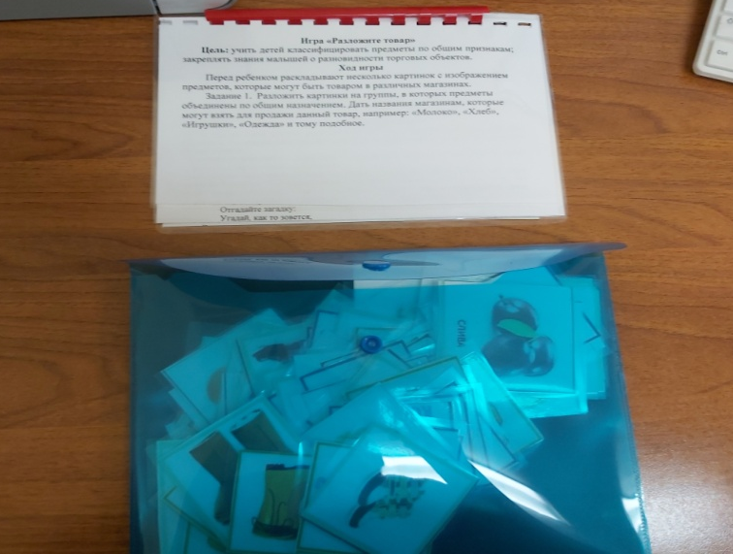 Дидактическая игра «Реклама»
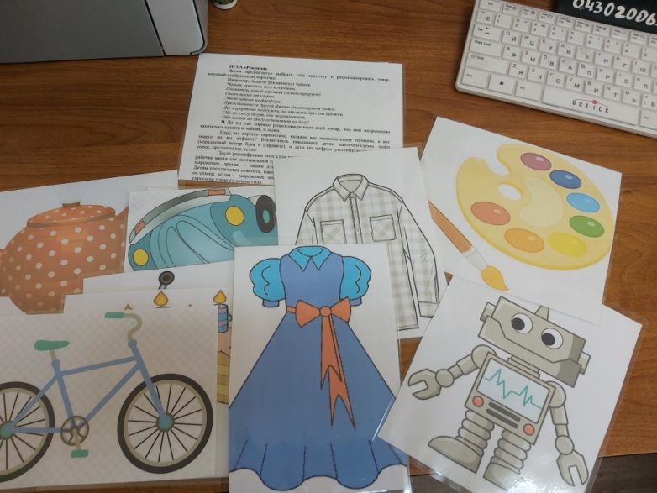
Дидактическая игра «Чей труд важнее?»
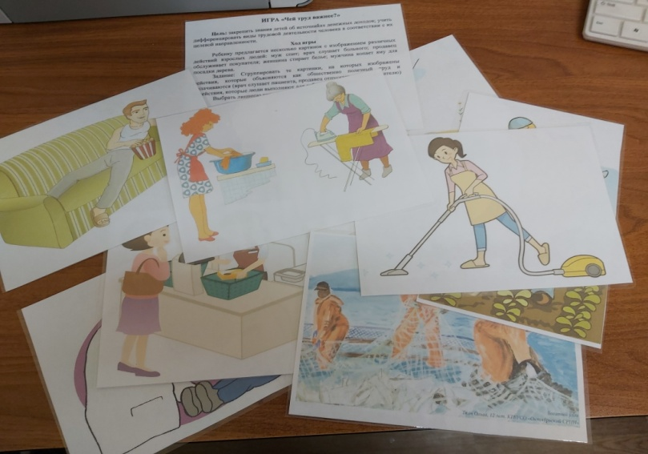
Дидактическая игра « Как выглядят денежные единицы разных стран»
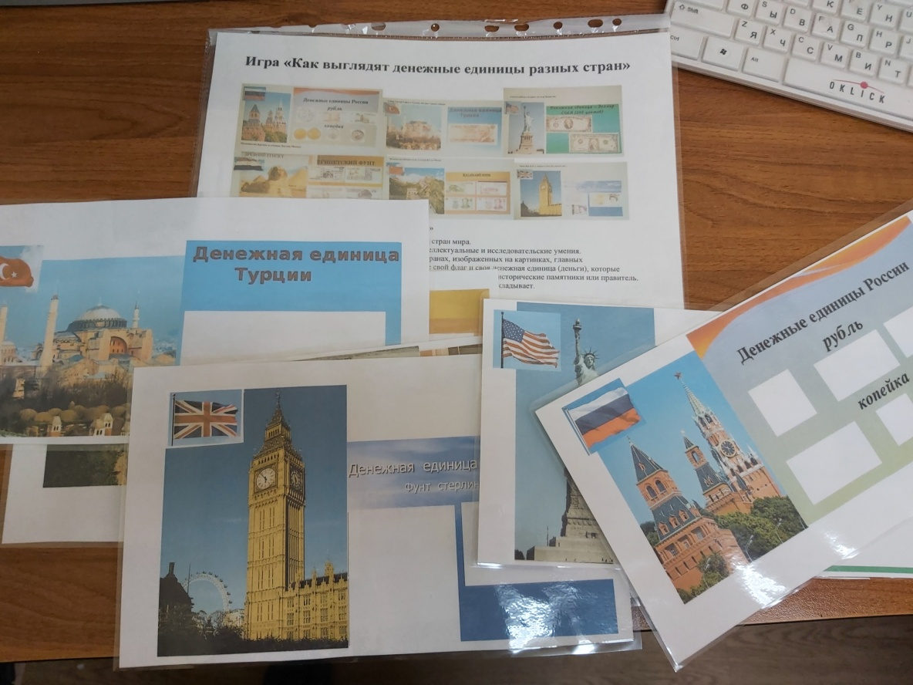

Дидактическая игра «Не ошибитесь»
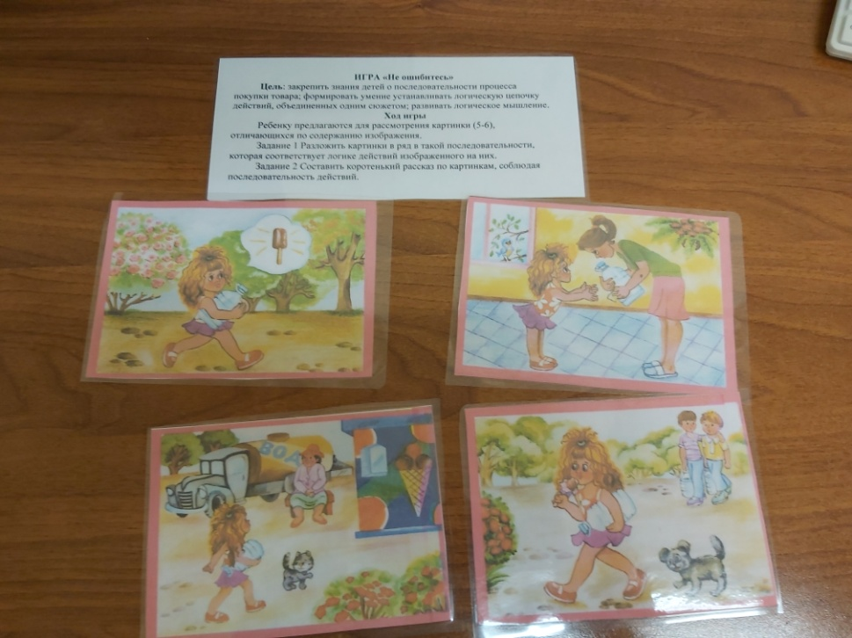

Приложение 3
МАТЕРИАЛЫ К РАЗДЕЛУ «РАБОТА С РОДИТЕЛЯМИ»
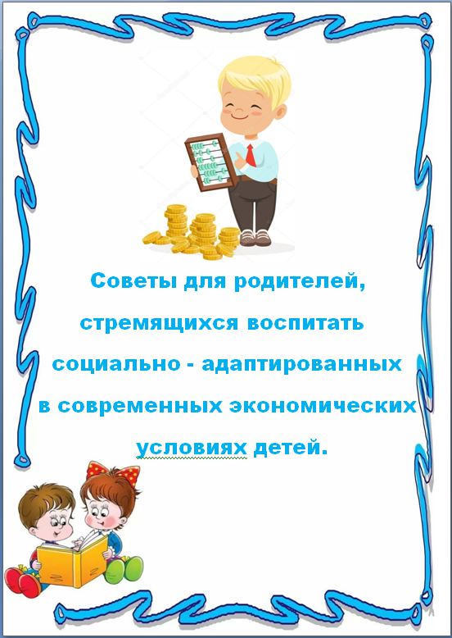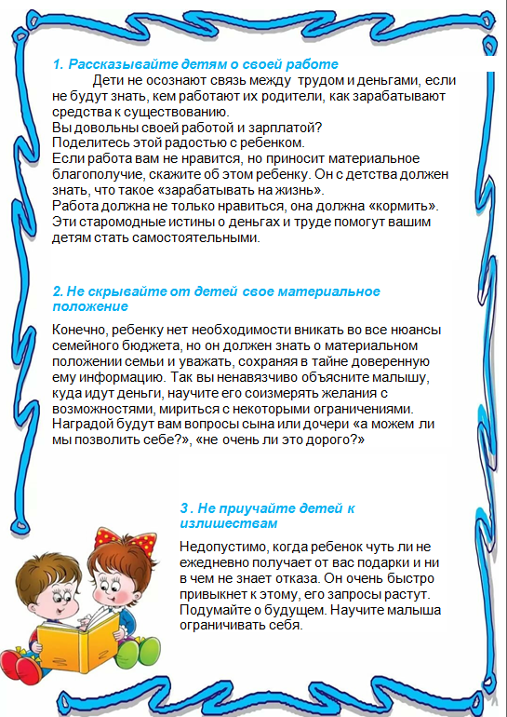
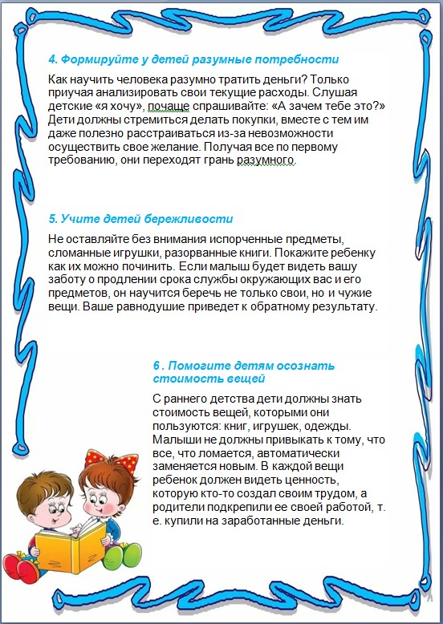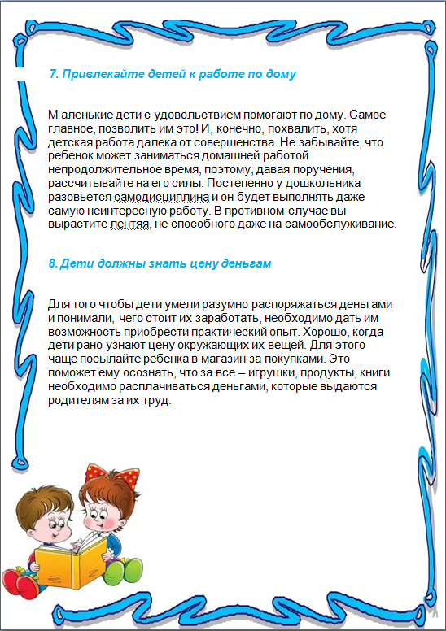
Папка-передвижка

Консультация для родителей:
«Зачем ребенку нужна финансовая грамотность?»
Старший воспитатель Волкова Л.Б.,
Октябрь, 2020

«Если хочешь быть богатым, нужно быть финансово грамотным»
Роберт Кийосаки
Родители, воспитывая своего ребенка, стараются дать ему всё самое лучшее. Они отдают его на различные кружки, учат вежливости, манерам и многому другому, но большинство совсем безответственно подходят к такому важному вопросу, как финансовая грамотность. Для того, чтобы ребенок в будущем жил комфортной, обеспеченной жизнью, родители должны объяснить своим детям следующие вопросы про деньги:
1. Что такое деньги
2. Где их взять
3. Как ими правильно распоряжаться
Если у ребенка не сформировать правильное представление о деньгах, то у него появится собственное, зачастую неверное мнение. Дети должны осознавать, что денежные средства зарабатываются собственным трудом. Финансовая грамотность – это особое качество человека, которое формируется с самого малого возраста и показывает умение самостоятельно зарабатывать деньги и грамотно ими управлять.
Обучение обращению с деньгами лучше всего начать с пятилетнего возраста, так как с этого момента ребенок готов начать изучать нечто новое.В период от 5 до 7 лет необходимо ввести ребенку понятие труда. Малыш должен начать понимать, что доход – это результат трудовой деятельности. Ребенку нужно знать о том, какой профессией занимаются его родители. Перед чадом важно делиться успехами своей карьеры. Когда ребенок пойдёт в школу, он уже должен уметь совершать покупки. Местом для обучения может послужить школьная столовая, так как в ней можно наглядно показать, как выглядят деньги, процесс их размена и момент выдачи сдачи.На каждом этапе обучения родители обязаны осуществлять контроль. Если ребенок ошибся, то агрессия – это не выход. Напротив, надо помогать, но и делать все за него тоже не стоит, так как у него должна развиться самостоятельность принятия решений. Объясните ребенку, что такое деньги и откуда они появляются.
Инструкция, которой следует придерживаться, чтобы ребенок понял, что такое деньги:
• для начала детям нужно показать монетки и купюры, чтобы он внимательно их рассмотрел. Пока он знакомится с ними, необходимо разъяснить ему, что за деньги в магазинах покупаются товары;
• когда родитель покупает малышу игрушку, можно вложить ребенку в руку купюры, чтобы он на кассе сам оплатил покупку. Таким образом, он поймет, что за вещи надо платить;
• ребенку нужно приобрести небольшую копилку и складывать в неё монеты, так он не только поймет цену денег, но и научится их хранить и экономить;
• чтобы ребенок понял, откуда у родителей берутся деньги, ему нужно чаще рассказывать о своей работе. Говорить о том, чем вы там занимаетесь, какую пользу приносите и какие имеете успехи. Важно поставить акцент на том, что за проделанный труд, вы получаете определенную сумму денег. Когда ребенок немного повзрослеет необходимо познакомить его с кредитными картами и показать процедуру снятия наличных при помощи банкомата;
•никогда не нужно использовать деньги в качестве поощрения. Если так делать, то у ребенка возникнет неправильное представление о деньгах, и он с большой вероятностью вырастет финансово неграмотным, так как для него денежные средства будут не наградой за труд, а инструментом для манипулированием людьми;
•чтобы ребенок на самом деле понял, что такое деньги и как они ценны в семье, необходимо все показать ему на примере. Допустим, у него сломалась игрушка. Не надо сразу бежать в магазин и покупать новую. Пусть он поймёт, что деньги не безграничны и зарабатываются трудом.
Рекомендации для родителей.
- Разговаривайте с детьми, отправляясь вместе с ними за покупками.
- Возьмите ребенка в банк.
- Поговорите с детьми о вложении денег.
- Определите норму выдачи денег, и подарите ребенку копилку.
- Научите детей зарабатывать деньги.
- Помогите детям определить цель, для достижения которой они будут откладывать деньги.
- Покажите ребенку, как пользоваться кредитной карточкой.
- Вовлекайте детей в обсуждение семейного бюджета и планирование отпусков.
- Расскажите детям о том, что такое пожертвования на благотворительные цели.
- Будьте для ребенка примером.

Успехов Вам в процессе формирования финансовой грамотности!
Консультация для родителей
Финансовая грамотность детей.
Дайте ребенку знания о деньгах.

Дети растут. Рано или поздно они станут взрослыми. Какие знания и уроки они сейчас получают от Вас, именно такими они, впоследствии, и станут учениками, работниками, мужьями и женами, родителями, бабушками и дедушками. Некоторые знания особенно важны. Причем, чем в более раннем возрасте Ваши дети получат самые важные знания, тем больше ошибок им удастся избежать в зрелом возрасте.
Некоторые из этих уроков, полученных в детстве, относятся к любви, работе, жизненным ценностям. Родители, как правило, учат ребенку тому, что важно для них. Ваша задача — дать своим детям такие уроки, которые помогут им научиться быть успешными, счастливыми и продуктивными.
К сожалению, одна из наук, которой очень часто пренебрегают, это наука денег. Очень многие дети растут без навыков обращения с деньгами. То ли их родители не чувствуют себя уверенно в разговоре о деньгах, то ли они не думают, что это важно.
Деньги — это не та наука, которую надо изучать уже будучи взрослым. Последствия могут быть слишком значительными. Как пример, финансовый стресс, который может вызвать другие заболевания и расстройства. Или это может быть жизнью «от зарплаты до зарплаты» и полное отсутствие сбережений. В любом случае, у таких людей жизнь всегда труднее, чем она должна быть. На Вас, как на родителях, лежит ответственность научить ребенка быть финансово грамотным.

Что означает для ребенка быть финансово грамотным?
У финансовой грамотности есть несколько компонентов. Они включают в себя концепцию создания накоплений, постановки целей, а также концепцию, как заставлять деньги работать на себя. Финансовая грамотность помогает знать, что мгновенное удовлетворение от быстрой покупки — ничто, по сравнению с эмоциями от выполнения крупной цели.
Учить ребенка быть финансово грамотным, это значит учить его:
- Как экономить деньги.
- Насколько важно ставить финансовые цели, как долгосрочные, так и краткосрочные.
- Как инвестировать свои деньги и заставить их работать на себя.
- Как создать бюджет и распределять свои деньги, чтобы хватало на все необходимые нужды.
- Как с помощью современных технологий и систем сохранять контроль над своими деньгами.
- О том, что он единственный в мире человек, который может принимать решения о своих деньгах.
- О практике пожертвований, чтобы помочь другим нуждающимся.
- Как принять решение — потратить деньги сейчас или сохранить их для последующих нужд и покупок.
- Как работают банки.
- Как зарабатывать деньги и достигать своих финансовых целей.
Это только самая необходимая часть науки, которую Вам необходимо преподать своим детям. Некоторые из этих знаний достаточно тяжелы и требуют длительного периода для изучения и приобретения необходимых навыков. Тем не менее, если Вы отдаете свое время и энергию для обучения ребенка быть финансово грамотным, то они будут расти в уверенности о своем финансовом состоянии. Вы можете быть уверены, что они будут в состоянии выйти в мир и держаться подальше от финансовых неприятностей.
Почему так важно учить ребенка финансовой грамотности?
Как часто Вы сами испытываете стресс, связанный с деньгами? Когда Вы пытаетесь погасить ипотеку, или думаете о своем выходе на пенсию, «денежный стресс» является довольно распространенной проблемой многих людей. Вероятно, Вы уже знаете, какие шаги Вы должны были сделать и не сделали, и каких ошибок Вам стоило бы избежать. И сейчас есть хороший шанс получить надежду, что у Вашего ребенка все будет намного проще.
Есть несколько причин, почему так важно учить ребенка управлять своими деньгами.
- Чтобы он был меньше подвержен стрессу, связанному с деньгами, когда станет взрослым.
Чтобы он имел возможность жить с комфортом.
- Чтобы он не жил с Вами, когда уже станет взрослым, только потому, что он не может позволить себе жить самостоятельно.
- Чтобы у него была лучшая жизнь, чем у Вас.

Когда нужно начинать учить ребенка финансовой грамотности?
Вы удивитесь, но Вы можете начинать учить ребенка знаниям о деньгах уже с двух лет. В то время как, если Ваш ребенок уже старше, очень важно начать его учить обращению с деньгами как можно скорее. И помните — никогда не поздно начинать.

До школы.
В дошкольном возрасте Вы можете научить ребенка самой концепции денег — иными словами, что такое деньги и зачем они нужны. Вы можете поговорить с ними о значении различных монет и бумажных денег. Вы также можете научить их тому, что деньги используются, чтобы покупать вещи. Игра в магазин является простым способом преподавания концепции денег для детей младшего возраста.

В начальной школе.
В этом возрасте самое прекрасное время, чтобы начать обучение разницы между нуждой и необходимостью. Дети могут помочь с походом в продуктовый магазин и участвовать в принятии финансовых решений. Это также отличный возраст, чтобы показать ребенку, как использовать копилку, чтобы ввести понятие карманных денег и работы за деньги. К концу начальной школы они должны понимать, что чтобы купить вещи, которые они хотят, нужно экономить деньги.

В средней школе.
В этом возрасте дети уже более чем готовы начать зарабатывать деньги. Вы можете связать карманные деньги с некоторыми работами по хозяйству или дать им возможность зарабатывать деньги по всему дому. Это также хорошее время, чтобы научить их сберегать деньги для будущего и для вещей, которые они хотят купить в ближайшем будущем. В этом возрасте ребенок может также начать изучать инвестиции и использовать для этого свои накопления.

Высшая школа.
К этому времени, Ваш ребенок должен уже узнать некоторую финансовую независимость. Будем надеяться, что они уже имели возможность работать за деньги и знают о сбережении средств для краткосрочных и долгосрочных целей. Они уже могут иметь свой инвестиционный счет и уже всерьез строить свой капитал.
После того, как Ваш ребенок поступил в колледж или в ВУЗ, пора выводить его на путь к финансовой независимости. Конечно, Вы можете платить за обучение и помогать ему управлять своими финансами. Тем не менее, он также должен быть в состоянии обрабатывать большую часть своих финансовых решений самостоятельно.

Никогда не бывает слишком поздно, чтобы начать учить ребенка деньгам, экономии и инвестированию.
Когда стоит разговаривать с ребенком о деньгах?
Обучение ребенка деньгам, это гораздо больше, чем один разговор. Использование реальных жизненных ситуаций и примеров помогут ему понять все на практике. Они будут учиться не только из Ваших слов, но и через свои действия. Вот Вам несколько идей и возможностей, чтобы поговорить с ребенком о деньгах.

Когда он получает подарок.
Когда Ваш ребенок получает подарок на день рождения или другой праздник, это самое прекрасное время, чтобы поговорить с ним об экономии денег. Действительно, получив подарок, ребенок может отказаться от других планируемых покупок и сэкономить некоторые средства. А если это подарок деньгами, так тут сам бог велел. Вы можете помочь своему ребенку спланировать, каким образом он будет экономить и для чего он будет это делать.

Когда Вы пользуетесь банкоматом.
Банкомат — это волшебный ящик, который выдает деньги, когда Вы вводите секретный код. Как бы не так! Но дети думают именно таким образом! И Вам нужно обязательно поговорить с ними о том, что такое банкомат и как он работает. Это отличная возможность поговорить о заработке, экономии и принятии решений о расходах.

В магазине.
Берите ребенка с собой в походы по магазинам. Это идеальная возможность объяснить ему о составлении бюджета. Расскажите о том, что различные вещи стоят различные суммы. Вы даже можете попросить ребенка помочь Вам сравнить цены и найти самый дешевый вариант.

Оплата счетов и квитанций.
Оплата квитанций, вероятно, не то, что Вы обычно делаете вместе с Вашим ребенком. Тем не менее, это хорошая возможность поговорить с ним о финансовых вещах, которые он принимает, как само собой разумеющееся. Можно говорить о работе и обязанностях, и о том, как Вы оплачиваете эти расходы каждый месяц.
Это также хорошая возможность для разговора с ребенком о различных способах экономии денег, почему это важно и для чего это стоит делать. Например, можете рассказать о том, что нужно выключать свет, когда он покидает свою комнату, это приводит к экономии энергии, а сэкономленные деньги можно будет потратить во время семейного отпуска.

Начинайте учить своих детей финансовой грамотности как можно раньше, в каком бы возрасте они сейчас не были. Чем раньше они узнают эту науку, тем проще им будет принять эти знания в своей голове и использовать их в своей будущей жизни.
Источник: http://tehbizon.ru/finansovaya-gramotnost-u-detej-dajte-rebenku-znaniya-o-dengax/#ixzz5RMwYn4hI

МАТЕРИАЛЫ НА СТЕНД

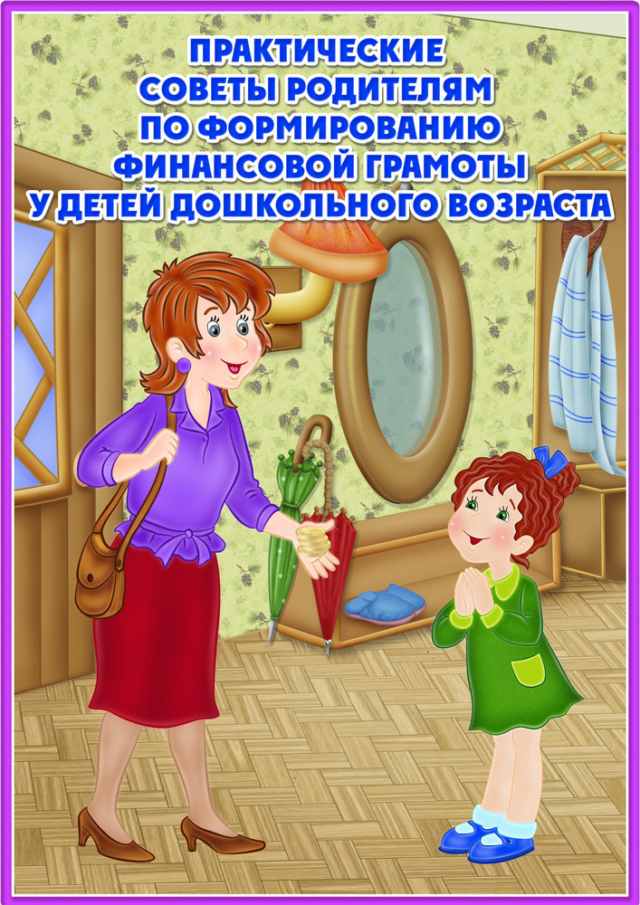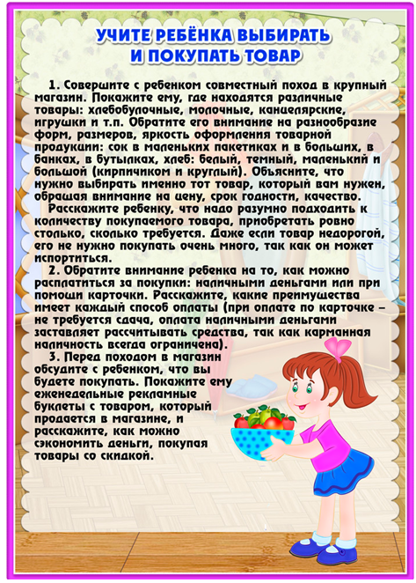

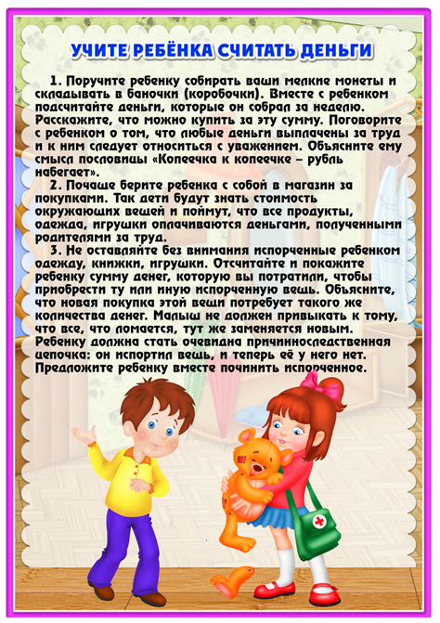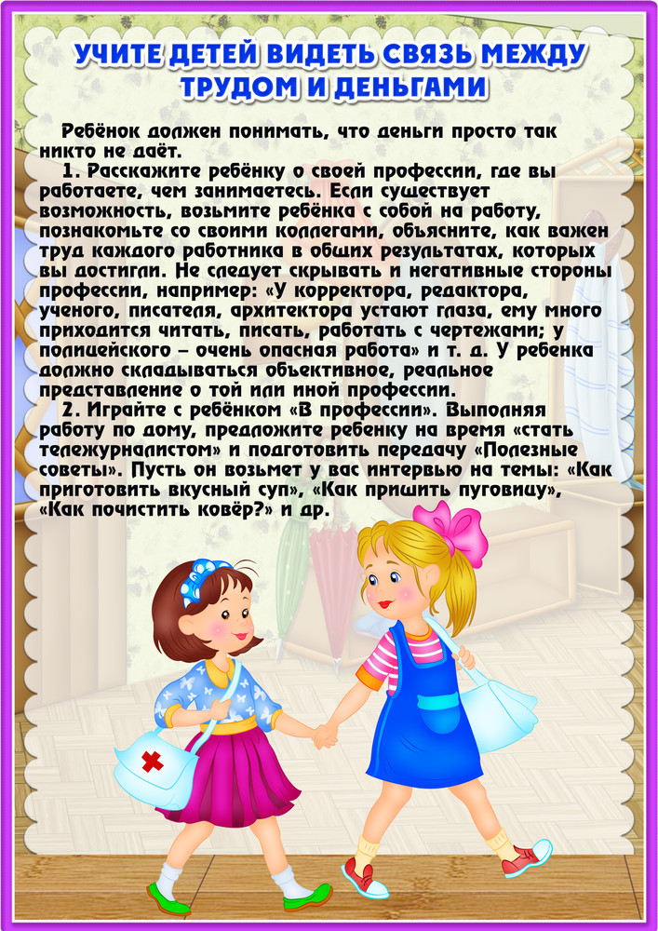

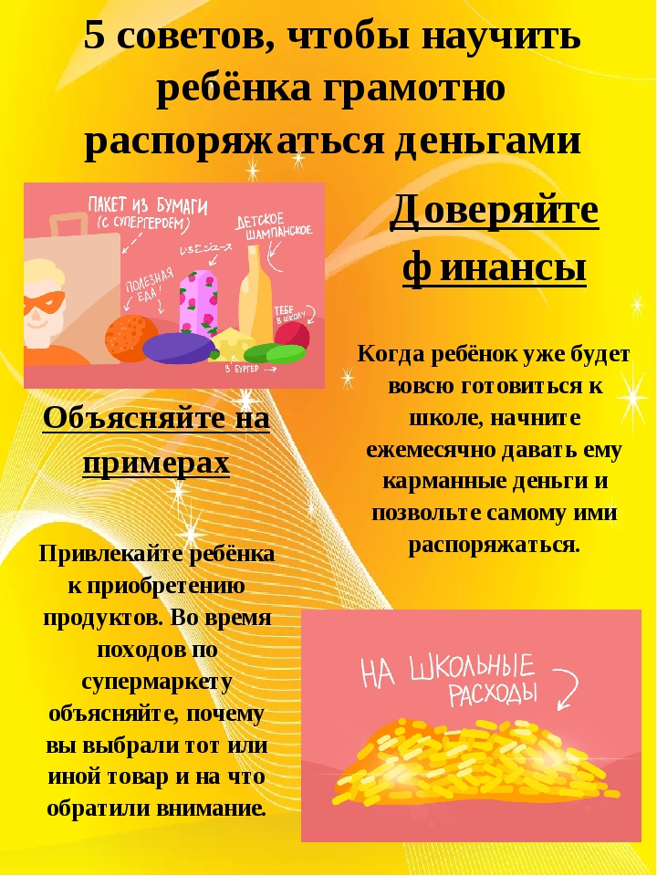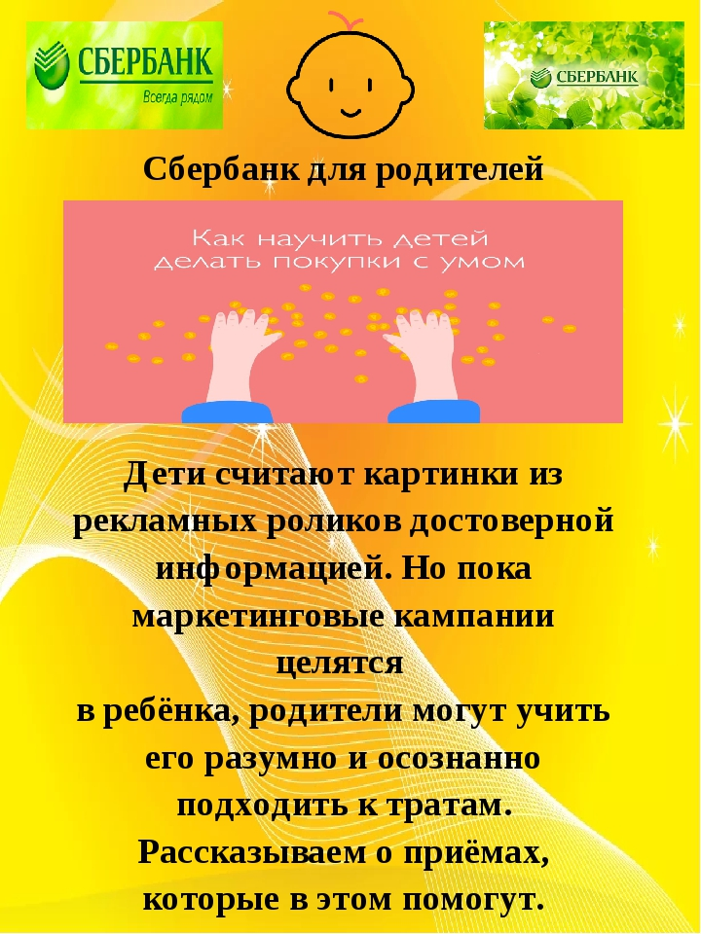
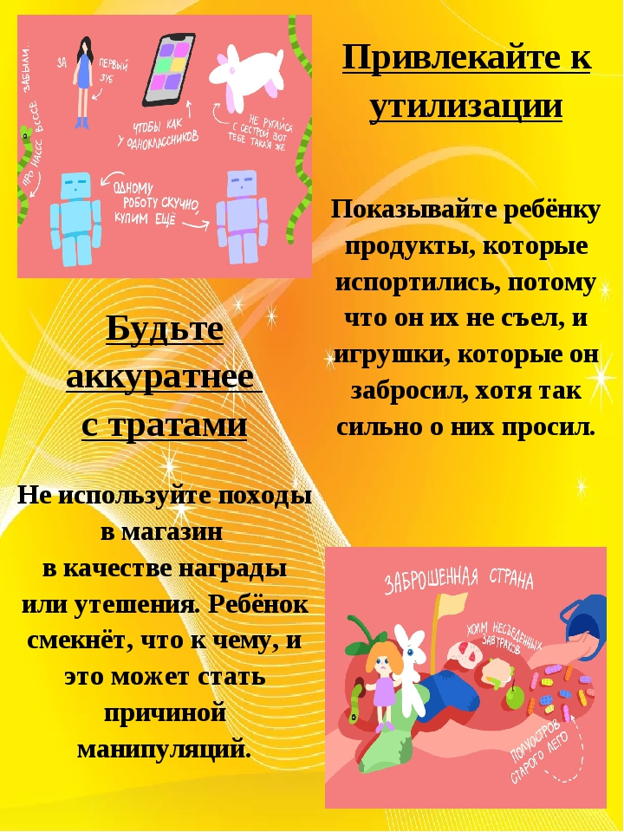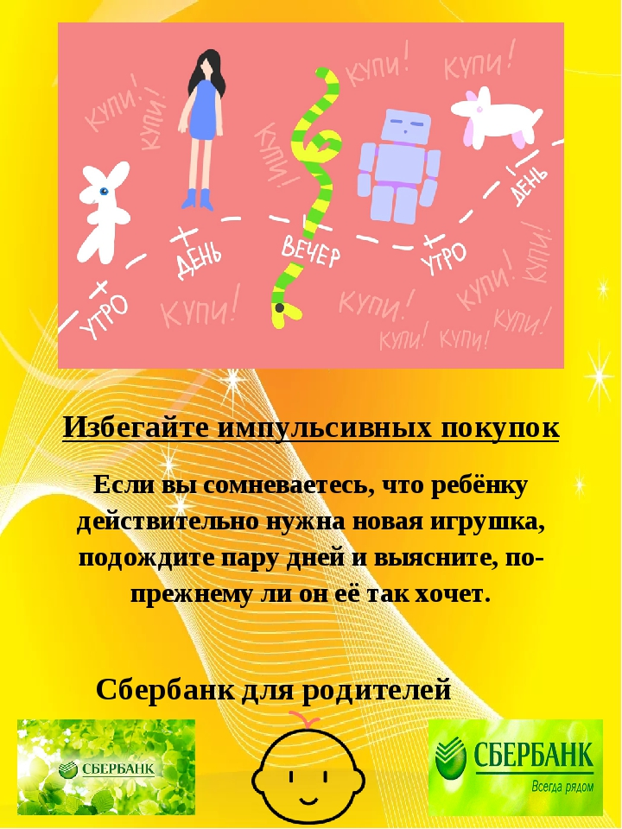

Анкета для родителей
1. Нужно ли детям рассказывать о деньгах?
Да
Нет
2. Нужно ли детей знакомить с экономикой?
Да
Нет
3. Как вы относитесь к желанию детей иметь копилку
Положительно
Отрицательно
4. Должны ли иметь карманные деньги дети дошкольники?
Да
Нет
5. Замечаете ли вы у ребенка интерес к домашней работе?
Да
Нет
6. Как ребенок относится к труду?
Охотно принимается за дело
Неохотно берется за дело
7. Имеет ли ребенок постоянные обязанности дома?
Да
Нет
8. Участвует ли ребенок в процессе планирования
предстоящих покупок?
Да
Нет
9. Знают ли дети профессии родителей?
Да
Нет

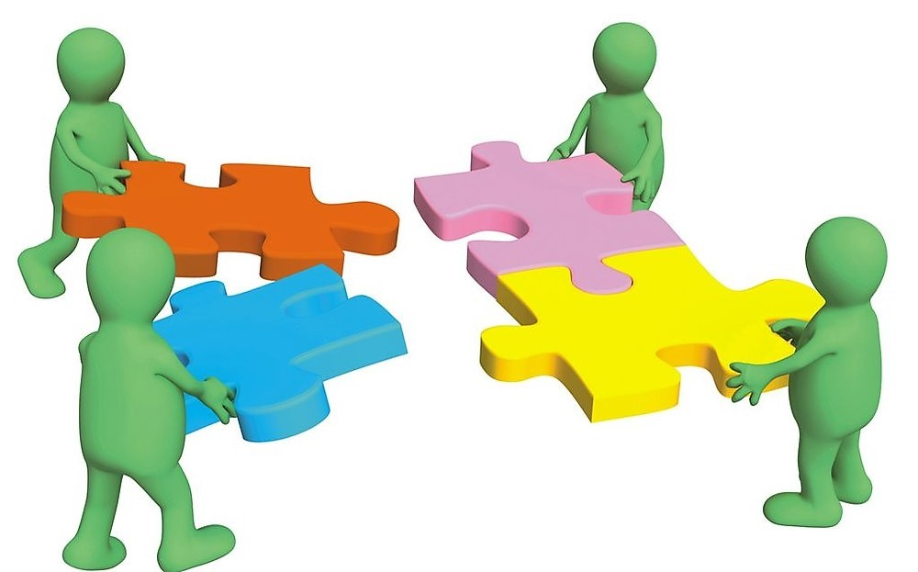

Приложение 4
Консультации для педагогов

«Взаимодействие педагогов и родителей в решении задач по воспитанию финансовой грамотности дошкольников».
Одна из определяющих функций семьи – функция экономическая. К ней примыкает хозяйственно - бытовая. В реальной жизни они преследуют цель – содействовать материальному благополучию семьи, всех ее членов, и в первую очередь детей.
Педагогический потенциал семьи во многом зависит от материальных условий, которые она может создать для ее существования: жилье, питание, одежда, игрушки, досуг и т. д. Важно и то, как семья умеет распорядиться теми благами, которыми она располагает, кто является распорядителем, хозяином семьи. Таким благом в первую очередь является бюджет, заработанные всеми членами семьи деньги.
Убедительным показателем актуальности воспитания финансовой грамотности дошкольников является привлечение родителями детей к домашней работе.
В педагогике есть такие проблемы, в реализации которых ведущую роль играет семья. Одной из таких является проблема воспитание финансовой грамотности ребенка, решение которой позволит осуществить важную задачу формирования начал финансовой социализации ребенка, его адаптации к современным жизненным реалиям к моменту поступления в первый класс.
Молодым, а порой и опытным педагогам можно только поучиться у многих родителей секретам домашней экономики, которыми часто лучше владеют родители воспитанников, нежели воспитатели. Можно привести массу примеров того, когда усвоенные полезные навыки и привычки в семье проявляются в повседневной жизни ребенка в детском саду. Такие дети выгодно отличаются от своих сверстников по уровню и качеству практических умений, осознанности их выполнения, желанию помочь няне и воспитателю в повседневных делах. Воспитатели всегда опираются на таких детей в организации бытовой деятельности группы, привлекают их к выполнению трудовых поручений, обязанности дежурных, особенно когда отсутствует помощник воспитателя.
Например, когда дежурные раздают материалы к занятию, большинство из них действует шаблонно: всем наливают краску одинаково, хотя иногда за некоторыми столами сидит по одному ребенку, ставят приборы отсутствующим детям. Однако некоторые дежурные учитывают это и предлагают ребенку сесть, с разрешения педагога, к сверстнику (меньше краски раздавать и розеток мыть); предлагают вынести обрезки цветной бумаги на участок и сортировать их на улице, чтобы не сокращать время прогулку; чтобы ни у кого не спрашивать, сколько времени.
Многих детей подготовительной группы отличает высокая культура еды, аккуратного, бережного отношения к вещам, игрушкам и особенно к книгам, материалам, которым они пользуются.
Именно в семье, благодаря искусству ведения домашнего хозяйства родителями, их умение дети сделать своих детей непосредственными участниками семейного хозяйства (хотя бы непосредственными свидетелями забот и повседневных дел семьи, они уже получают первоначальные основы финансовой грамотности и первый опыт финансовой социализации. Атмосфера семейной экономики, поступки родителей, их отношение к деньгам, вещам, к любым ценностям усваиваются детьми особенно прочно.
Когда ребенок видит, как аккуратно мама очищает картофель, меряет чашкой крупу для каши, приговаривая: «Сегодня возьмем меньше, так как завтракать будем вдвоем!», отмеряет сахарный песок, нарезает хлеб («лучше дорежем, чтобы куски не остались!») – все это не проходит мимо внимания ребенка дошкольного возраста. Он, как правило, рядом с мамой, папой, бабушкой, постоянно занятых делом, и видит их озабоченность по поводу предстоящих дел. Он, если не участник, то обязательно свидетель происходящего.
Начиная работу по воспитанию финансовой грамотности дошкольников, следует с самого начала поставить в известность родителей этих детей о предстоящей работе, обеспечить себя их поддержкой. Работа с детьми и родителями не должна носить насильственного характера. На родительском собрании воспитатель раскрывает идею программы воспитания финансовой грамотности у детей: цель, задачи, содержание. Очень важно показать необходимость работы по данной проблеме, что мы вкладываем в понятие «финансы», финансовое воспитание.
Часто сама проблема вызывает у родителей опасение, настороженность, поскольку финансовая грамотность (как педагогическая проблема) и дети дошкольного возраста, на первый взгляд, просто несовместимы. Следует раскрыть, почему выбраны для изучения именно эти социальные явления - труд, реклама, деньги; базисные качества экономической деятельности – бережливость, экономность, рациональность, имеющие жизненно важное значение.
Поскольку экономической науке свойственны сложные категории и понятия, то мы должны это учитывать и соблюдать осторожность, избегать не нужной дошкольнику перегрузки. Не случайно мы выбрали для вхождения в мир финансов понятные, очень важные для социальной адаптации явления. У ребенка уже есть об этих явлениях некоторые первичные житейские представления, которые можно рассматривать как важную ступень к формированию понятий.
Воспитателю важно познакомиться с профессиями родителей своих воспитанников, уточнить наличие тех, которые можно назвать новыми, современными, нетрадиционными. Это будет необходимо для проведения занятий по знакомству детей с людьми разных профессий, с трудом людей. Важно выяснить и увлечения родителей, может быть, есть среди них коллекционеры, нумизматы, которых можно будет пригласить на занятие с детьми в соответствии с содержанием темы занятия.
Воспитатель объясняет родителям, что показать детям значение труда в жизни людей, многообразие профессий он сможет только при условии непосредственного участия и помощи родителей. Дети должны знать, как называются профессии их родителей, содержание их деятельности, каков продукт их труда и, наконец, почему все люди трудятся. Появилось много новых профессий, которые связаны с работой на компьютере, и дети зачастую говорят: «Моя мама работает компьютерщицей и кофе приносит директору», «бумаги складывает», «ходит по кабинетам» и т. п. Дети должны знать, что люди многих профессий связаны с необходимостью использования компьютера, но они не компьютерщики: профессия может иметь совсем другое название.
Старшим дошкольникам доступно понятие «династия», когда у многих членов семьи может быть одна и та же профессия – врачи, учителя, инженеры, фермеры, артисты, фотографы. Важнейшим направлением взаимодействия воспитателя и родителей является воспитание уважительного отношения к любому труду, к людям любой профессии. Детям дошкольного возраста пока рано выбирать свою будущую профессию, поэтому первоначальные представления о труде взрослых помогают детям узнать о том, что все они работают, о некоторых сторонах их профессиональной деятельности, название разных профессий, что нужно им для работы (предметы труда, оборудование, что они делают на работе, т. е. результаты работы и др.
Воспитатель подбирает литературу, которую родители могут читать детям. Дает советы относительно того, как обсуждать прочитанное, когда целесообразно задать несколько вопросов, а когда достаточно одного, но очень важного и определяющего все содержание прочитанного. Особенно это необходимо учитывать после прочтения произведений на морально – этические темы.
Часто о труде у детей складываются противоречивые представления: возвышенные оценки, которые дает воспитатель детям в детском саду, не совпадают с получаемыми впечатлениями в условиях семьи («Опять на работу! Отдохнуть не успели, а выходные прошли! Скорей бы отпуск!»). дети рано начинают понимать, что причина посещения детского сада - работа мамы. Редкие выходные дни – благо. К сожалению, дети не знают, что многие мамы не смогут жить без работы, без своих коллег, без общения с ними.
Необходимо подчеркнуть, что родителям следует чаще рассказывать детям о положительных сторонах своей работы, о коллегах, чем они гордятся, за что получили поощрение или награду, радоваться за своих коллег, не завидовать, не осуждать, а проявлять чувство сорадости за успехи других и за свои собственные удачи.
Не следует скрывать и негативные стороны профессии, например: «У конструктора, архитектора, учителя, редактора, ученого, писателя устают глаза, ему много приходится читать, писать, работать с чертежами; у балерины «трудятся» ноги, ведь ей постоянно надо их тренировать; у милиционера – очень опасная работа» и т. д. У детей пяти-шести лет должно складываться объективное, реальное представление о той или иной профессии.
Самым действительным средством трудового воспитания детей является личное участие детей в хозяйственно-бытовых делах семьи. Пятилетний ребенок уже способен иметь в семье постоянный обязанности, и первой из них должно быть наведение порядка в своем собственном хозяйстве.
Но родители как раз жалуются, что дети делают это с большим трудом. Особенно это трудно, если в семье нет определенных дней генеральной уборки, если нет порядка в других помещениях квартиры, а от ребенка его требуют. В любом случае инициативу должны брать на себя взрослые и всякий раз мотивировать необходимость участия ребенка: «Давай посмотрим, какие игрушки, игры, книги надо отремонтировать, а может приобрести новые, чтобы заменить надоевшие» и т. д.
Детям интереснее принимать участие в делах взрослых, чем наводить порядок у себя в игровом уголке или комнате. Но все же надо искать разнообразные способы включение ребенка в домашние дела: взрослый начинает уборку, а ребенок подключается к работе или ребенок начинает, а взрослый подключается для ее завершения, если видит, что у того пропало желание трудиться.
Совместный труд детей и взрослых – самый действенный способ приучение детей к труду, как в семье, так и детском саду.
Одним из этапов программы по воспитанию финансовой грамотности у дошкольников является знакомство детей с интереснейшим в жизни людей социально-экономическим явлением – деньги. Можно убедиться, что речь идет не столько о покупательной и накопительной способности денег, сколько о деньгах как культурно-историческом явлении: что такое деньги, какими были первые деньги, что было, когда не было денег, как выглядят российские рубли, что на них нарисовано; иностранные деньги, валюта, знакомство с внешним видом денег разных стран др. дети с интересом знакомятся с данным явлением, и родители могут внести свою лепту по расширению у детей познавательного интереса к этому атрибуту нашей современной жизни. Очень важно донести до сознания детей связь понятий «труд» и «деньги», что деньги зарабатывают.
Полезным для формирования экономического образа мышления, воспитания начал осознанных потребностей является знакомство детей с понятием бюджет. Программа рекомендует рассказать детям: что такое бюджет, из чего он составляется (из денег членов семьи, поэтому называется «семейный»). Дети легко усваивают материал, особенно когда подготовлены наглядные пособия. Можно подготовить карточки с изображением разного вида расходов; можно нарисовать круг с секторами, в каждом из которых нарисован вид расхода, можно сделать аппликацию из цветной бумаги лестницы, пирамиды с разноцветными полосами, на которых нарисованы или написаны виды расходов - от первостепенных до тех, без которых в ближайшее время можно обойтись.
Посещение магазинов с родителями – еще один путь приобщения дошкольников к семейной экономике. Оставить ребенка дома одного – нельзя и небезопасно, поэтому целесообразно готовить ребенка к предстоящим посещениям магазинов. Например, мама предлагает вместе составить список предстоящих покупок, выделить возможную сумму на какую-то покупку ребенку обещает ему, если он будет терпеливым, тогда на обратном пути «мы погуляем в сквере, ты покачаешься на качелях, я посижу и посмотрю, как быстро ты научился лазать по лестнице» и т. д.
Деньги для ребенка – предмет большой притягательной силы, особенно мелкие деньги, монеты.
У некоторых детей иногда возникает желание иметь копилку. При этом часто инициаторами являются сами родители. «Заведи копилку, соберешь побольше денег - купишь, что захочешь». Иногда такое решение заканчивается нежелательными последствиями. Ребенок начинает выпрашивать у родителей, бабушки, папы деньги, лишь бы бросить в копилку, не зная, зачем они ему нужны.
Поэтому в каждом конкретном случае может быть принято свое решение, заводить копилку или нет. Нужна беседа с ребенком, которая поможет выяснить его мотивы: как он потратит собранные деньги, что он хочет купить, кого порадовать и т. д., но копилка может иметь место в жизни ребенка только тогда, если не будет способствовать воспитанию привычки клянчить и выпрашивать деньги.
Одним из ярких явлений современной социально-экономической жизни является реклама.
Воспитатели вместе с родителями уточняют знания детей о том, что такое реклама, зачем она нужна людям, кто рекламу делает, зачем нужен закон о рекламе, всегда ли можно верить рекламе. Дети знают только телерекламу, хотя видов рекламы огромное разнообразие. Расскажите детям, кто делает рекламу, какие профессии нужны для работы в рекламном агентстве. Пусть родители вспомнят случаи, когда им пришлось воспользоваться услугами рекламы, и она им помогла (покупка материалов для ремонта квартиры, новой косметики, электротоваров и др.).
Необходимо детям рассказать о том, что реклама адресуется взрослым, так как только взрослые работают и у них есть деньги. Дети только могут смотреть и сообщать родителям об увиденном. Следует объяснить детям, почему люди, не смотря на рекламу, не спешат сразу покупать товар: одни думают, надо ли это делать, а может быть, товар некачественный, надо на него посмотреть, а у других пока просто нет на покупку товара денег. Иногда реклама бывает обманной (случаи с рекламой лекарств, разных целителей, антирекламы и др.).
Итог работы по проблеме «реклама и дети» - придумывание рекламы вместе с родителями к рисункам детей по темам: «Если бы у меня было собственное дело», «Какая реклама мне нравится», «Телереклама» и т. п. К примеру, в детском саду они рисуют на темы «Свое дело», «Моя профессия – кем я буду», а дома с родителями придумывают к рисунку рекламу. Возникает интересное сотрудничество родителей и детей, сотворчество, которое их сближает, приводит к взаимопониманию и содержательному общению.
Очень важной, завершающей частью работы по воспитанию финансовой грамотности является воспитание полезных привычек, облегчающих жизнь человека. Идея данной части программы заключается в следующем. Люди много трудились, сделали нужные вещи, товары. Заработаны деньги, чтобы купить их; с помощью рекламы узнали, где ее можно купить; приобретена нужная вещь, и она стала частью семейного хозяйства, теперь нужно знать, как пользоваться ею, чтоб она долго служила людям.
В итоге необходимо подчеркнуть, что решение проблемы приобщения детей к финансам – это эффективный путь подготовки ребенка к жизни, его социальной адаптации в обществе, к формирования с детского возраста образа своей будущей семьи.
Любая педагогическая проблема может быть успешно решена только при условии активного взаимодействия детского сада и семьи. Вместе с тем отметим, что есть такие проблемы, в частности проблема.

Консультация для воспитателей
групп, реализующих
программу «Экономическое воспитание дошкольников: формирование предпосылок финансовой грамотности»
на тему:
« Использование сказок и произведений детской художественной литературы в экономическом воспитании детей дошкольного возраста»
Необходимость приобщения дошкольников к экономике связана с тем, что они живут в XXI веке с его социальными и экономическими взаимоотношениями. Дети вырастут и в жизни столкнутся различными ситуациями, которые потребуют самостоятельного принятия решений, а значит, умения рационально использовать своё время и творчески мыслить.
Сказка – это особый литературный жанр, и у неё огромные дидактические возможности и именно поэтому нужно ввести ребёнка в проблему экономического воспитания именно посредством сказки. Сказка способствует пониманию многих экономических явлений, развитию познавательного интереса к экономике, созданию положительной мотивации к ее изучению. Любая сказка (народная или авторская) «обучает и воспитывает», т.е. несет в себе большой образовательный и воспитательный потенциал, в том числе способствует формированию у детей старшего дошкольного возраста экономических знаний. Сформировать у детей элементарные экономические представления, необходимые в практической деятельности, и начало экономической культуры посредством сказки – задача взрослого.
Работу по использованию сказок и произведений детской художественной литературы в экономическом воспитании детей дошкольного возраста необходимо начинать с исследования сказочных произведений разных видов: народные сказки, авторские, что позволило отобрать серию сказок, наиболее ценных с точки зрения, как экономического содержания, так и решения задач нравственного воспитания.
И в народных, и в авторских сказках экономическое содержание развёртывается перед детьми в виде проблемных ситуаций, решение которых развивает логику, самостоятельность и нестандартность мышления, коммуникативно-познавательные навыки.
Почти все народные сказки (сказки о животных, волшебные, фантастические, бытовые), аккумулирующие вековой экономический опыт народа, используются для воспитания таких нравственных качеств личности как старание, трудолюбие, доброта, справедливость, честность.
Авторские сказки в основном предназначены для детей старшего дошкольного возраста, т. к. они значительно сложнее по содержанию, больше по объему. В них экономическое содержание развертывается перед детьми в виде проблемных ситуаций, решение которых развивает логику, самостоятельность, нестандартность мышления, коммуникативно-познавательные навыки.
Существует несколько групп сказок, ориентированных на основе экономических понятий:
-сказки, раскрывающиеся потребности (в производстве и потреблении товара, их сбыте, распределении) и возможности их удовлетворения:
народные сказки: «Жадная старуха», «Иван-царевич и серый волк», «Как коза избушку построила». А.С. Пушкин «Сказка о рыбаке и рыбке», К.И. Чуковский «Телефон»
- сказки, отражающие труд людей:
«Терем-теремок», «Хаврошечка», «Морозко», «Мужик и медведь», А.С.Пушкин «Сказка о папе и работнике его Балде», К.Д.Ушинский «Петушок и бобовое зернышко», К.И.Чуковский «Федорино горе»
-сказки, помогающие понять значение таких «экономических качеств личности, как экономичность, предприимчивость, расчётливость, практичность, хозяйственность, бережливость:
это сказки о бартере: «Лисичка со скалочной», «Мена», «Выгодное дело», В.Катаев «Дудочка и кувшинчик»
сказки о деньгах: К.И. Чуковский «Муха-Цокотуха», Г.Х.Андерсен «Новое платье короля», Ш.Перро «Кот сапогах», С.Михайлов «Как старик корову продавал».
Знакомя воспитанников с азами экономики посредством сказок необходимо научить детей тому, чтобы они не только умели слушать и пересказывать сказку, но и понимали содержание сказочного произведения, выражали свое эмоциональное отношение к героям сказки, овладевали средствами взаимодействия со сказочными героями, умели высказывать оценочные суждения о поступках героев с «экономических» позиций.
В заключении еще раз хотелось бы отметить, что период дошкольного детства является сензитивным для становления личности ребенка. Сделать процесс экономического воспитания дошкольников интересным и доступным поможет педагогам и родителям - сказка.
Список использованной литературы:
- Смоленцева А.А. Знакомим дошкольников с азами экономики с помощью сказок:Практическое пособие.- М.: АРКТИ, 2006 – 88 с. (Развитие и воспитание)
- Шатова А. – Экономическое воспитание дошкольников - Автор: Шатова Анна Демьяновна. Редактор: Андрюкова Е. А. - 2015

КОНСУЛЬТАЦИЯ ДЛЯ ПЕДАГОГОВ
«Использование обсуждения проблемных ситуаций в работе со старшими дошкольниками при формировании основ финансовой грамотности»
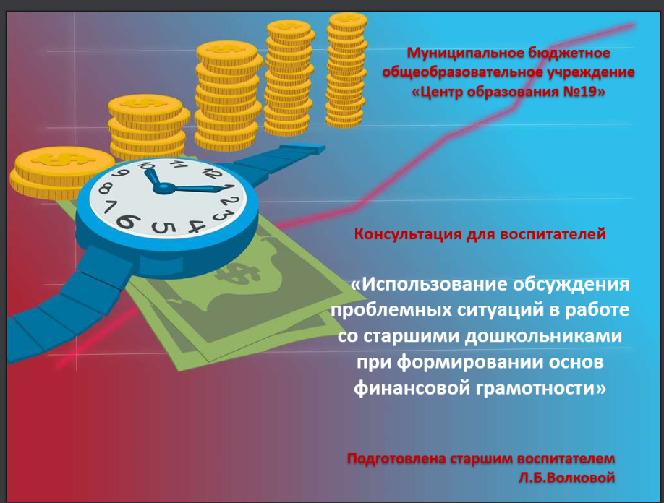

(режим доступа https://cloud.mail.ru/public/7Wyh/4KP9nDtVg)

Приложение 5
ПОЛЕЗНЫЕ ССЫЛКИ
для организации образовательной деятельности с дошкольниками по формированию предпосылок финансовой грамотности.

1. Сайт Министерства финансоф Российской Федерации с детским контентом https://vashifinancy.ru/child/
2. ХочуМогуЗнаю: https://хочумогузнаю.рф/интерактив/видеоролики/
3. Материалы Банка России: https://fincult.info/prepodavanie/
4. Комплекс по финансовой грамотности: http://www.myalma.ru/product-category/methodical-inte..
5. 5 обучающих мультфильмов для детей ( «Смешарики - азбука финансовой грамотности», «Богатый Бобренок», «Азбука денег. Уроки тетушки Совы», «Фиксики. Деньги» Три кота https://zen.yandex.ru/media/openjournal/5-obuchaiuscih-multfilmov-o-finansah-dlia-detei-5eda5a6abe4dd61e13fdb770
ЧТО ЕЩЕ ПОСМОТРЕТЬ С ДЕТЬМИ?
Некоторые популярные мультфильмы не относятся непосредственно к обучающим, но затрагивают тему денег. С комментарием родителей ребёнок не просто посмотрит развлекающее видео, но и оценит благоразумность поведения героев. Вот несколько примеров, сюжет которых касается финансов.
- «Трое из Простоквашино». Обсуждение покупки коровы — прекрасный пример рационального подхода к тратам кота Матроскина, в то время как дядя Фёдор и Шарик заботятся лишь о собственном удовольствии.
- «Приключения Буратино». Попытка главного героя быстро обогатиться, закопав монеты в поле, — доказательство того, что не стоит гнаться за высокой доходностью с помощью подозрительных схем.
- «Алёша Попович и Тугарин Змей». Ситуация с хранением денег у князя и потерей почти всего капитала за услуги учит тщательно выбирать посредников, которые работают с вашими деньгами.
- «Незнайка на Луне». Весь сюжет о путешествии милого хулигана рассказывает о типичном капиталистическом обществе. В нём раскрывается понятие частной собственности, принципы работы биржи и нюансы ведения бизнеса.
СОВЕТЫ ПСИХОЛОГА

«Как лучше смотреть мультики про деньги?»
Смотреть мультфильмы нужно вместе с детьми. А потом обсуждать увиденное. На примере серии «Трёх котов» про поход в магазин можно задать ребёнку такие вопросы:
- Почему родители котят держат в руках список продуктов?
- Почему котята у прилавков с молоком и хлебом выбирают игрушки и конфеты, а не то, что их просили родители?
- Почему котята не покупают красивые коньки на кассе?
Обсудив эти вопросы после просмотра, вы сможете обратить внимание ребёнка на важные вещи. Будьте готовы принимать любые ответы. Не критикуйте детей. Помните, что ребёнок только учится мыслить самостоятельно — и без ошибок не обойтись. В конце диалога не забудьте поблагодарить своего ребёнка.
И ещё одна деталь: не стоит смотреть сразу много мультфильмов. Лучше охватить один-два за сеанс.

Приложение 6
ХУДОЖЕСТВЕННОЕ СЛОВО В РАБОТЕ С ДОШКОЛЬНИКАМИ ПО ЭКОНОМИЧЕСКОМУ ВОСПИТАНИЮ
Пословицы и поговорки о деньгах.
- Без копейки нет рубля.
- Копейка рубль бережет.
- Деньги могут много…а правда все.
- Деньги, что пух… только дунь на них – и нет.
- Не имей сто рублей, а имей сто друзей.
- Деньги счет любят.
- И барину деньга- господин.
- Злато не говорит, да много творит.
- Алтын сам ворота отпирает и путь очищает.
- О чем тому тужить, кому есть чем жить.
- На этот товар (т.е. на деньги) всегда запрос.
- Всего веселее – свои денежки считать.
- Свои денежки считать не прискучит.
- У него денег куры не клюют.
- Деньги лучше уговора (т.е. отдай наличными).
- Захочешь добра – посыпь серебра.
- Денежка дорогу прокладывает.
- Без денег – везде худенек.
- И слова не скажи, только денег покажи.
- С деньгами мил, без денег постыл.
- Живется, у кого денежка ведеться.
- Денег наживешь – без нужды проживешь
- Деньги не голова, а наживное дело.
- Не деньги нас наживали, а мы деньги нажили.
- Деньгами души не выкупишь.
- Не хвались серебром, хвались добром.
- Деньги, что вода.
- Богатство – вода: пришла и ушла.
- Деньги склока, а без них плохо.
- Много денег – много и хлопот.
- Богатому сладко естся, да плохо спиться.
- Без денег сон крепче.
- Денег нет, так подушка под головой не вертится.
- Сколотить денежку ,т.е. скопить.
- Уговор дороже денег (т.е. чтобы после не спорить).
- Без рубля как без ума.
- Кто живет в добре, тот живет в серебре.
- Рубль есть, и ум есть; нет рубля – нет ума.
- Деньги, что каменья, тяжело на душу ложатся.
- Без нужды живет, кто деньги бережет
Приложение 7
ПРОБЛЕМНЫЕ СИТУАЦИИ В ОБРАЗОВАТЕЛЬНОЙ ДЕЯТЕЛЬНОСТИ С ДОШКОЛЬНИКАМИ
Ситуация 1. «Загадка бельчат»
Три белочки рассказывают гному Эконому о своей работе.
«Я учу бельчат математике, рисованию, грамоте,» - говорит одна.
«Я готовлю для них вкусные обеды и завтраки», - добавляет другая.
«А я мою посуду, протираю пыль», - сообщает третья.
Белочки выполняют разную работу, но все они работают в одном месте.
Вопросы к детям: Где работают белочки? Кем?
Ситуация 2. «Письмо ослику»
Ослик получил от своих друзей – Пятачка, Винни-Пуха и умного Кролика – письмо.
Они сообщили ему, что у каждого из них есть интересная работа: Пятачок печет булочки, Винни-Пух строит дома, а Кролик – сочиняет сказки для детей.
Вопросы к детям: Где работают друзья ослика, и какие у них профессии?
Ситуация 3. «Заработанные деньги»
Мышата Пик и Пак помогали Белочке собирать лесные орехи. Они очень старались.
Пик собрал одну корзину орехов, а Пак за это же время - две корзинки. У Белочки было два яблока: большое и маленькое.
Вопросы к детям: Как Белочке заплатить за работу мышатам?
Кому дать большое яблоко, а кому маленькое?
Ситуация 4. «Требуется звукорежиссер»
Черепаха и Львенок услышали по радио объявление. Рекламному агентству «Радиобельчонок» требуется звукорежиссер, который владеет компьютером и имеет музыкальное образование. Черепаха и Львенок решили участвовать в конкурсе на эту должность: Черепаха хорошо пела, а Львенок умел работать на компьютере.
Вопросы к детям: Кого из них примут на работу? Почему?
Ситуация 5. «Обязанности козлят»
Мама козлят пришла домой с работы, а дома беспорядок: обед не готов, посуда не вымыта, дрова не наколоты, огород не полит, да еще и козлята перессорились. «Я вчера и пол мыл, и воду носил, и обед готовил», - говорит один козленок. «А я это все позавчера делал», - перебивает его другой. «А я сегодня за водой ходил и капусту собирал», - вмешивается третий. «Все вы работали, а дома беспорядок», - удивляется мама.
Вопросы к детям: Как помочь Козе разрешить спор и навести порядок в доме?

